Nome Completo do Aluno 1

Nome Completo do Aluno 2

Nome Completo do Aluno 3

NOME DO PROJETO

Detalhe do nome do proje

Sumário

1. OBJETIVOS 3

2. INTRODUÇÃO 3

3. ESCOPO 4

3.1. Convenções, termos e abreviações 4

3.1.1. Identificação dos requisitos 4

3.1.2. Propriedades dos requisitos 4

4. Requisitos Funcionais (Casos de Uso) 4

4.1. [RF001] Cadastros. 4

4.2. [RF002] Registros e devolução de locação. 5

5. Requisitos Não Funcionais 5

5.1. [RN001] Linguagens de Programação 5

5.2. [RN002] Servidores 5

# OBJETIVOS

* 1. GERAL

Implementar um sistema *web*/*mobile* que funcione como um banco virtual “Smart Bank”, operado por aplicativo e página *web*.

* 1. ESPECÍFICOS
* Desenvolver uma solução interconectada;
* Consumir um *web-service*;
* Desenvolver a documentação do projeto;
* Implementar um aplicativo *Web Front-End* e *Back-End*;
* Implementar um aplicativo *Mobile*.

# INTRODUÇÃO

No que se refere a disciplina Projetos, os alunos do curso técnico em Desenvolvimento de Sistemas da escola Senai, devem apresentar um projeto como parte do conceito final para obtenção do título de técnico.

O projeto tem como objetivo o desenvolvimento dos alunos que por sua vez terão como obrigatoriedade a utilização das aplicações instruídas pelos professores.

O desenvolvimento do mesmo inclui, fazer a implementação de um aplicativo *Web Front-End* e *Back-End*, juntamente com a implementação do aplicativo *Mobile*, contemplando as *stacks* estudadas durante o curso.

# ESCOPO

# Convenções, termos e abreviações

A correta interpretação deste documento exige o conhecimento de algumas convenções e termos específicos, que são descritos a seguir.

## Identificação dos requisitos

Por convenção, a referência a requisitos é feita através do nome da subseção onde eles estão descritos seguidos do identificador do requisito, de acordo com a especificação a seguir: [​nome da subseção, identificador do requisito]

Por exemplo, o requisito funcional [Incluir Usuário.RF016] deve estar descrito em uma subseção chamada “Incluir Usuário”, em um bloco identificado pelo número [RF016]. Já o requisito não­funcional [Confiabilidade.NF008] deve estar descrito na seção de requisitos não­funcionais de Confiabilidade, em um bloco identificado por [NF008].  Os requisitos devem ser identificados com um identificador único.

A numeração inicia com o identificador [RF001] ou [NF001] e prossegue sendo incrementada à medida que forem surgindo novos requisitos.

## Propriedades dos requisitos

Para estabelecer a prioridade dos requisitos, foram adotadas as denominações “essencial”, “importante” e “desejável”.

Essencial é o requisito sem o qual o sistema não entra em funcionamento. Requisitos essenciais são requisitos imprescindíveis, que têm que ser implementados impreterivelmente.

Importante é o requisito sem o qual o sistema entra em funcionamento, mas de forma não satisfatória. Requisitos importantes devem ser implementados, mas, se não forem, o sistema poderá ser implantado e usado mesmo assim.

Desejável é o requisito que não compromete as funcionalidades básicas do sistema, isto é, o sistema pode funcionar de forma satisfatória sem ele. Requisitos desejáveis podem ser deixados para versões posteriores do sistema, caso não haja tempo hábil para implementá­los na versão que está sendo especificada.

# Requisitos Funcionais (Casos de Uso)

## [RF001] Cadastros.

Prioridade: (x) Essencial ( ) Importante ( ) Desejável

O sistema deve registrar no banco de dados as operações de cadastro de funcionário e veículos, após a autenticação do administrador.

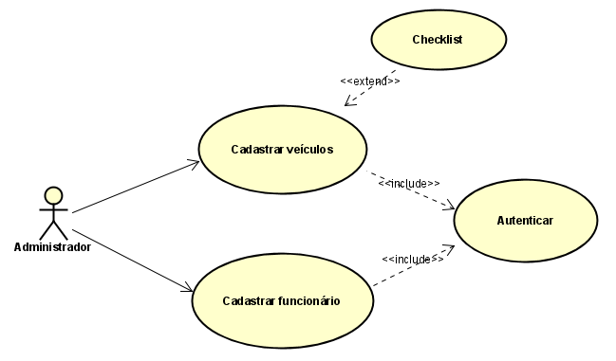

## [RF002] Registros e devolução de locação.

Prioridade: (x) Essencial ( ) Importante ( ) Desejável

O sistema deve registrar no banco de dados as operações devolução dos veículos, agendar locação consultando histórico, após autenticação do administrador.

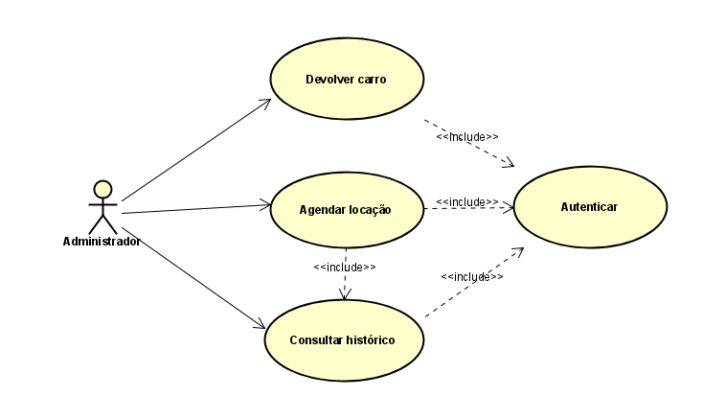

# Requisitos Não Funcionais

## [RN001] Linguagens de Programação

As linguagens de programação utilizadas no desenvolvimento deste projeto são: Back-End Java (JSP), Front-End HTML, CSS, JavaScript, Mobile: Java (Android Studio).

## [RN002] Servidores

Os servidores utilizados neste projeto são: Apache-tomcat-8.5.24.